Nama : Widya Luhur Wicaksono

NIM : 123180079

Kelas : ADBO – E

**Tugas Akhir Perancangan Sistem Restaurant dengan UML**

1. **Use Case Diagram**

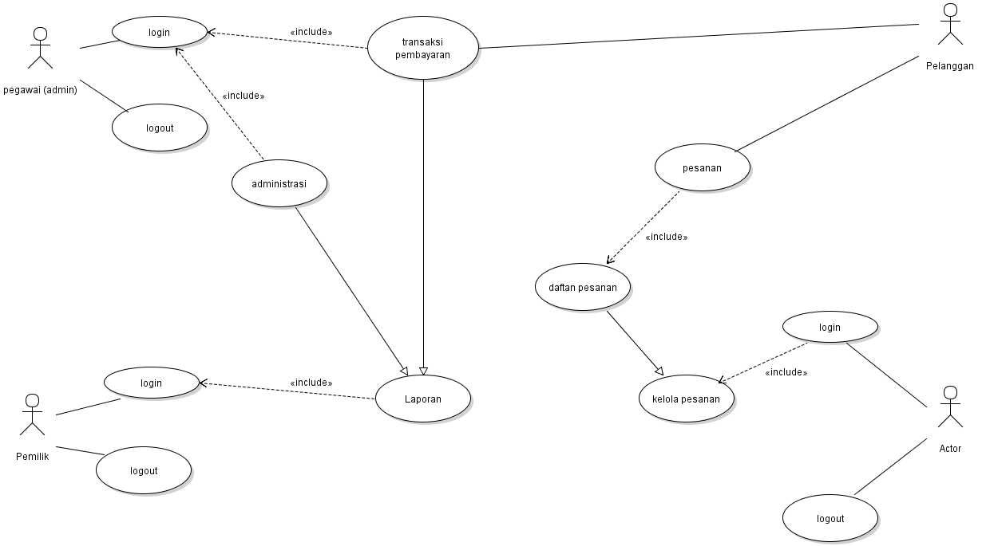

1. **Activity Diagram**

* **Proses Update Bahan Baku**

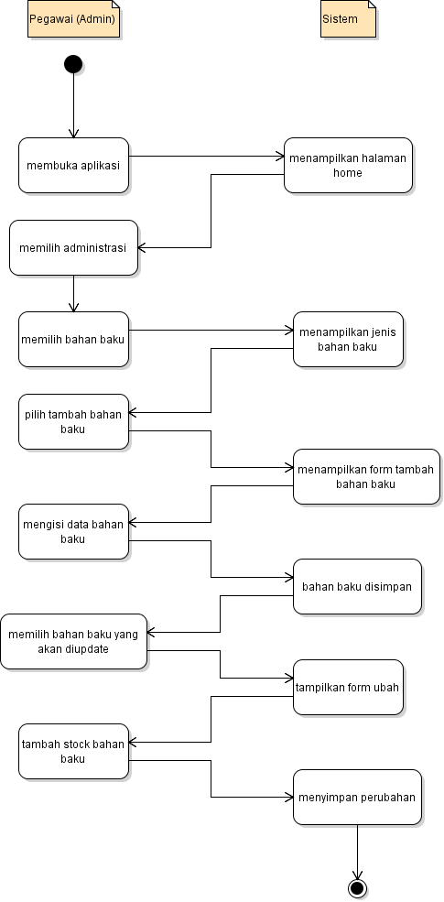

* **Proses Pemesanan Makanan**

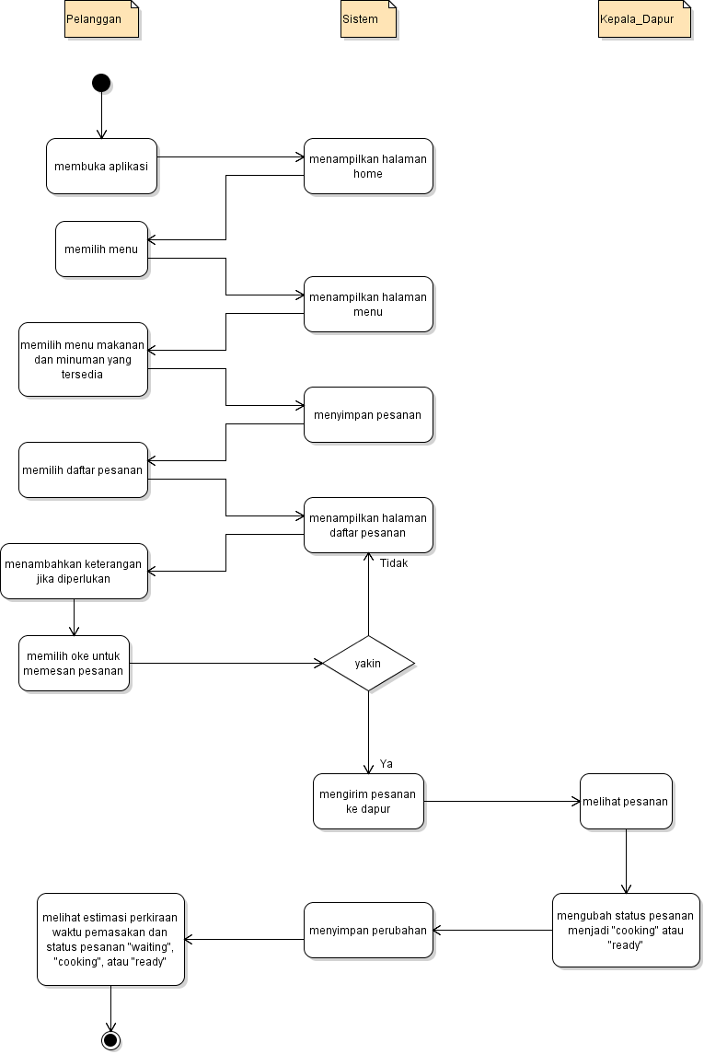

* **Proses Penambahan Makanan**

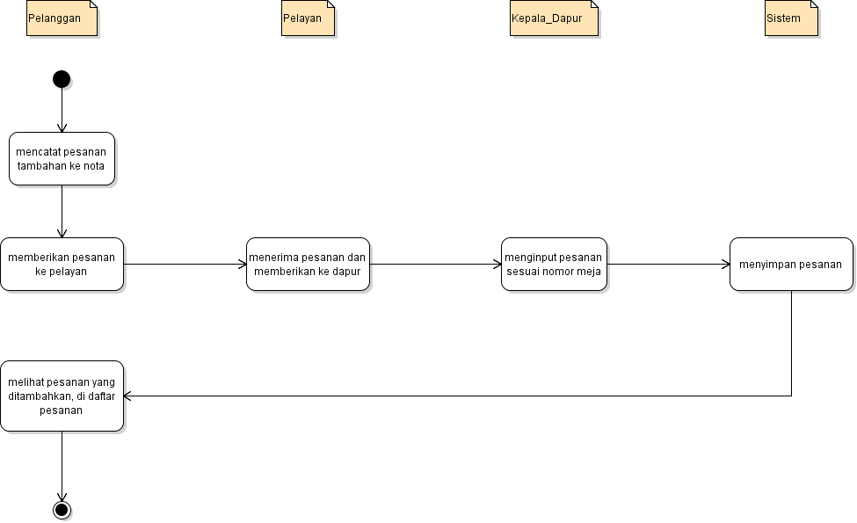

* **Proses Pembayaran**

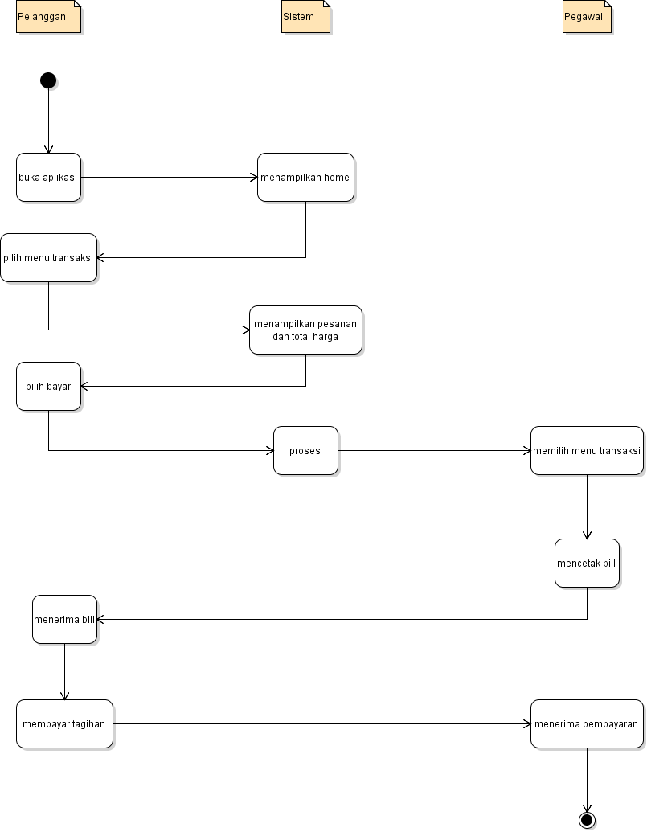

* **Proses Laporan**

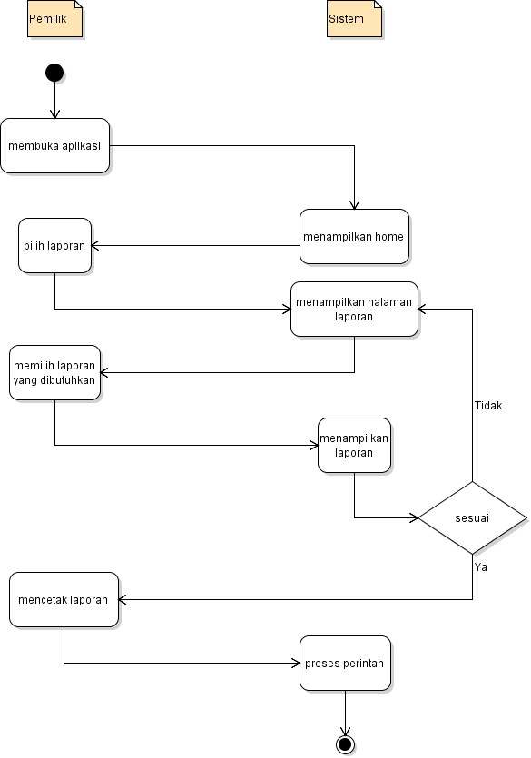

1. **Class Diagram**

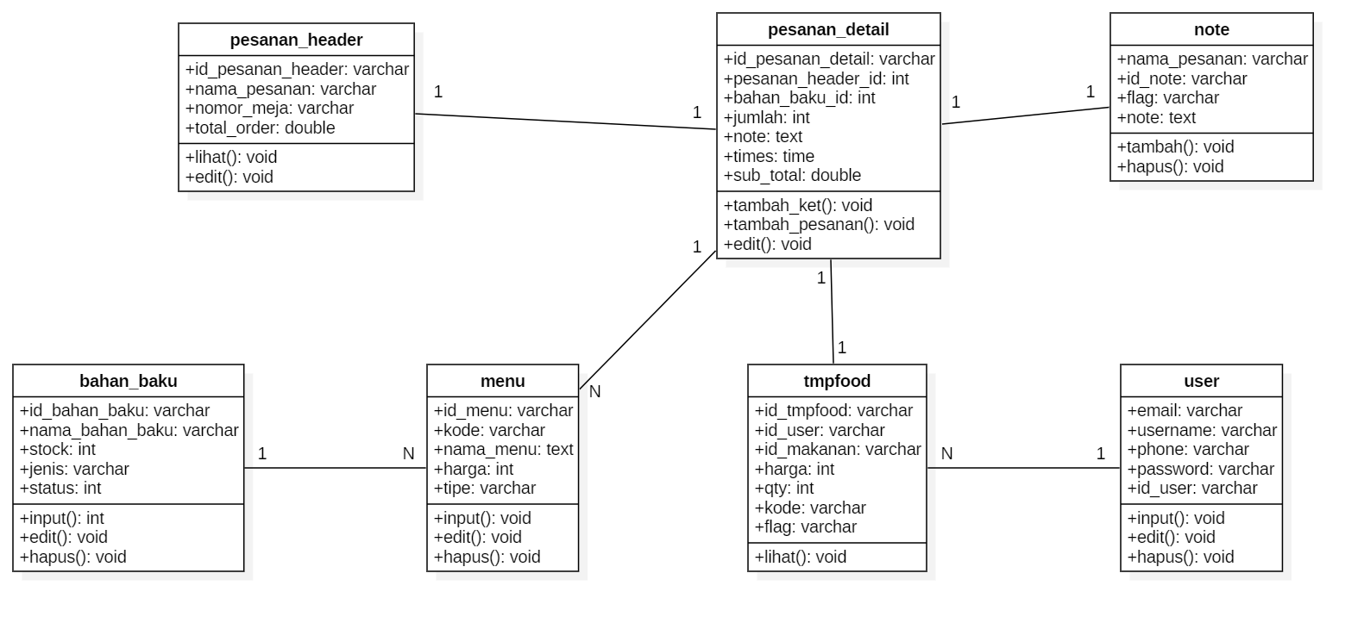

1. **Sequence Diagram**

* **Administrasi**

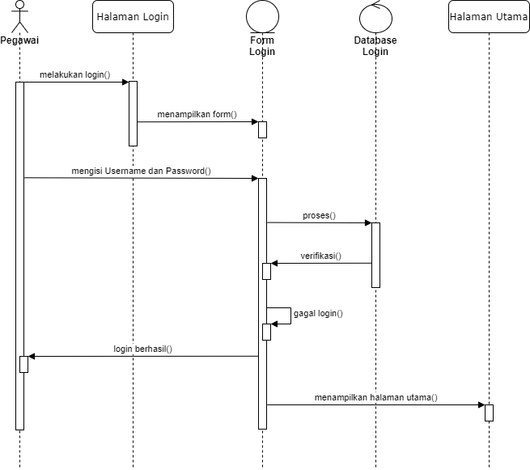

* **Pesanan**

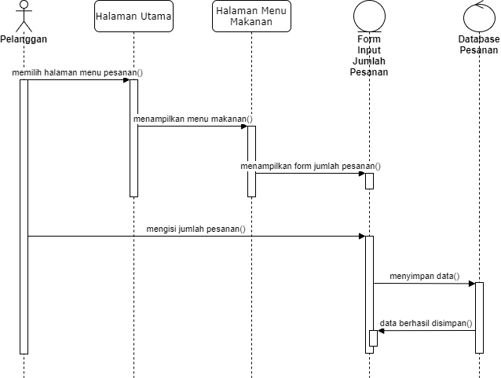

* **Daftar Pesanan**

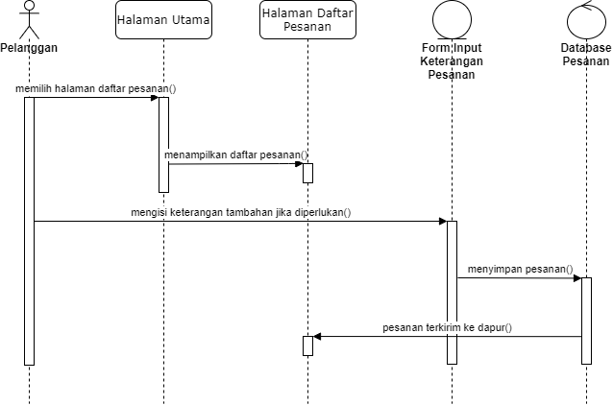

* **Kelola Pesanan**

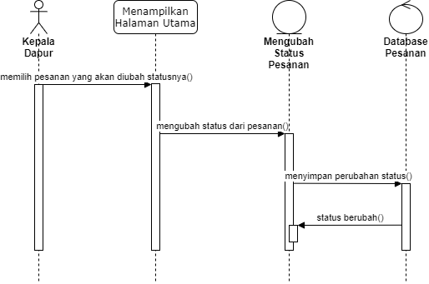

* **Laporan**

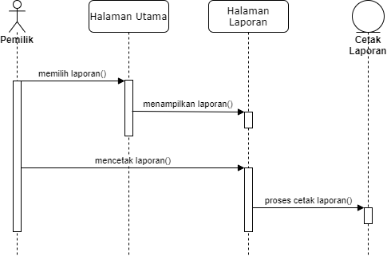

* **Transaksi**

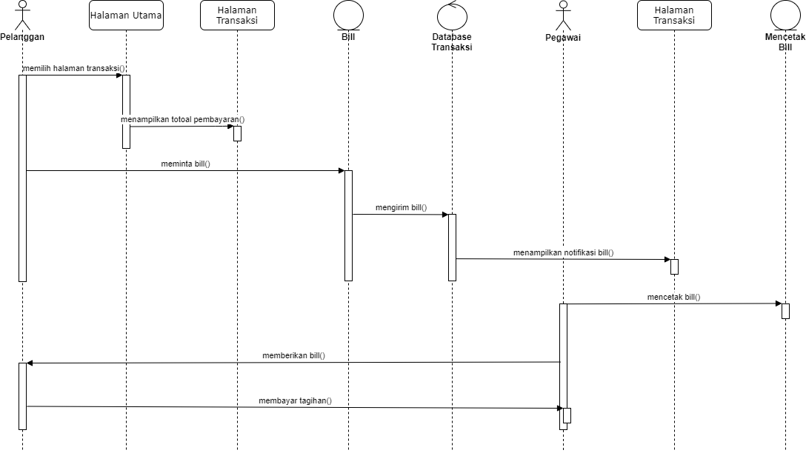

1. **Desain Database**

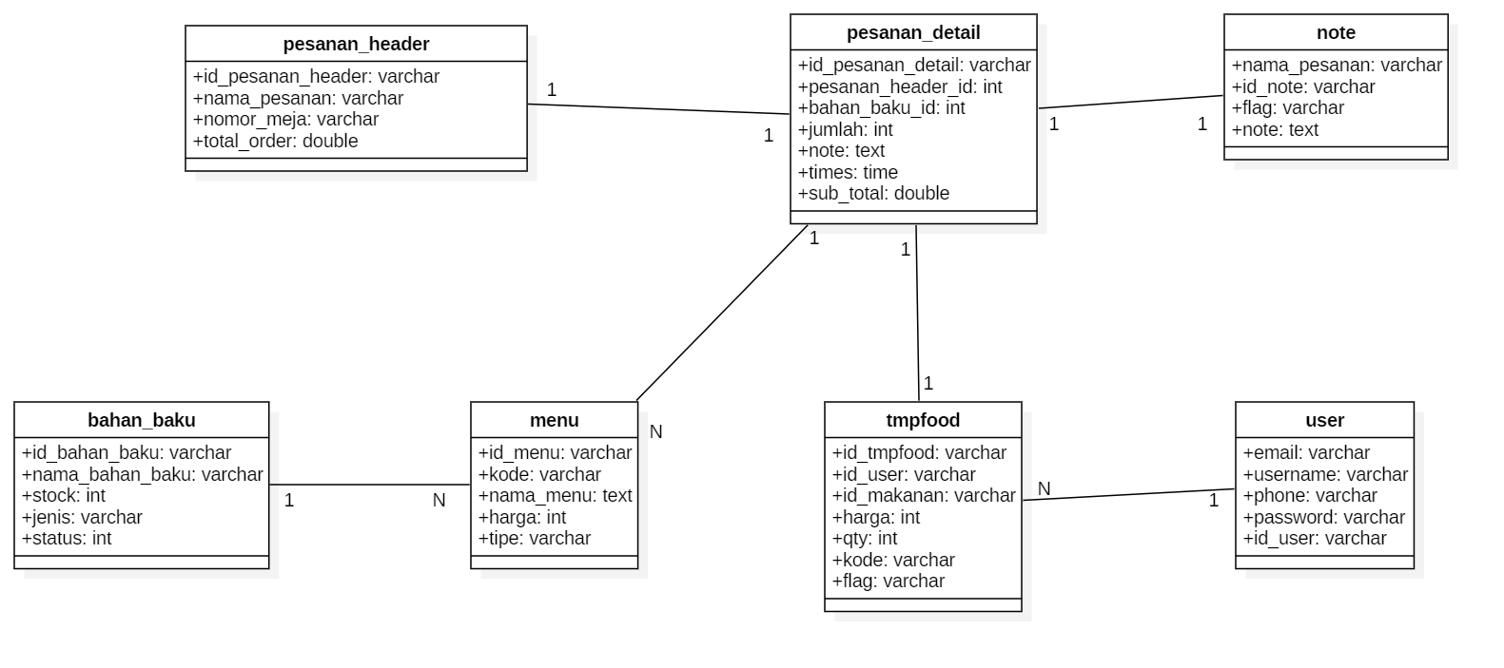

1. **Desain Antarmuka**

* **Aplikasi Pelanggan**
* Halaman Login

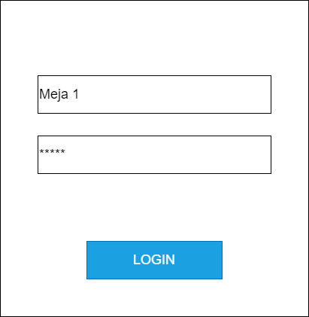

* Halaman Utama

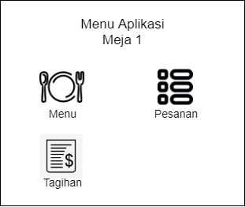

* Halaman Menu

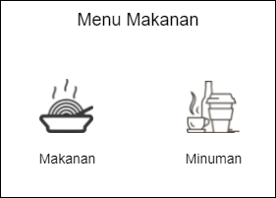

* Halaman Daftar Menu

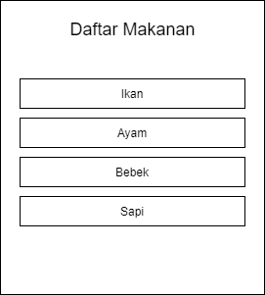

* Halaman Daftar Pesanan

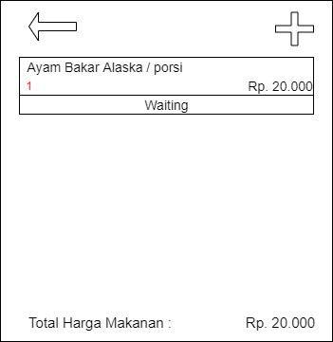

* Halaman Tagihan

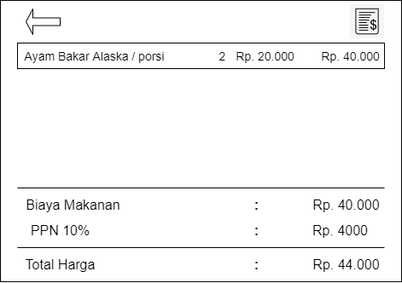

* **Admin**
* Halaman Login

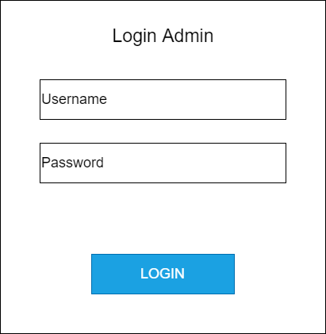

* Halaman Bahan Baku

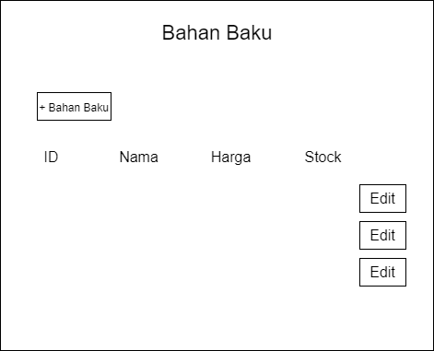

* Halaman Menu

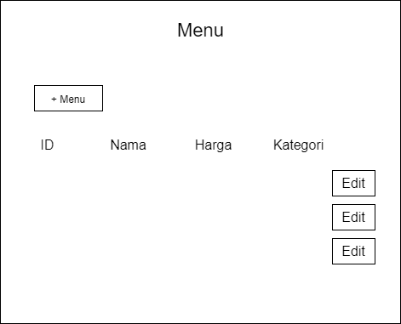

* **Dapur**
* Halaman Utama

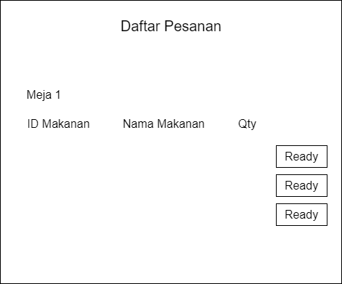

* **Pemilik**
* Halaman Laporan Bahan Baku

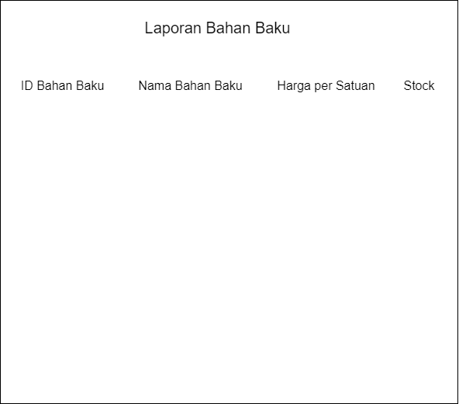

* Halaman Laporan Penjualan

